МИНОБРНАУКИ РОССИИ
Федеральное государственное бюджетное образовательное учреждение
высшего образования
НИЖЕГОРОДСКИЙ ГОСУДАРСТВЕННЫЙ ТЕХНИЧЕСКИЙ
УНИВЕРСИТЕТ ИМ. Р.Е. АЛЕКСЕЕВА
Институт радиоэлектроники и информационных технологий
Кафедра «Вычислительные системы и технологии»

Курсовая работа
По дисциплине “Функциональное программирование”
«Проектирование и реализация Telegram-бота для учебного расписания и дедлайнов»

Выполнил студент группы 23-ПО-2
Бурученко А.Д.
___________ «___» _______ 2026 г.
Проверил преподаватель
Тарасов А.В.
___________ «___» _______ 2026 г.

г. Нижний Новгород 2026
Оглавление
ВВЕДЕНИЕ 3
ГЛАВА 1. ТРЕБОВАНИЯ К ПРОЕКТУ 5
1.1. Постановка задачи и границы ответственности 5
1.2. Функциональные требования 5
1.3. Нефункциональные требования 6
ГЛАВА 2. МОДЕЛИ И АЛГОРИТМЫ МОЕЙ ЧАСТИ 8
2.1. Модель предметной области и функциональный стиль 8
2.2. Даты, недели и отбор расписания 9
2.3. Поиск ближайшей пары 10
2.4. Проверка конфликтов и валидация расписания 11
2.5. Дедлайны, напоминания и статистика 12
ГЛАВА 3. СТРУКТУРА СИСТЕМЫ И ИНТЕРФЕЙСЫ МЕЖДУ ЧАСТЯМИ 14
3.1. Разбиение проекта на части 14
3.2. Краткое описание серверной и Telegram-части 14
3.3. Выбор инструментария 16
ГЛАВА 4. РЕАЛИЗАЦИЯ 17
4.1. Реализация моделей и операций над данными 17
4.2. Реализация расписания и конфликтов 17
4.3. Реализация дедлайнов, напоминаний и тестов 18
ЗАКЛЮЧЕНИЕ 20
СПИСОК ЛИТЕРАТУРЫ 21

ВВЕДЕНИЕ
В учебном процессе студент постоянно работает с несколькими видами временной информации: расписанием занятий, четностью учебных недель, сроками сдачи лабораторных работ и курсовых этапов. Если расписание хранится в одном месте, дедлайны в другом, а изменения передаются в чате группы вручную, студент вынужден постоянно сверять данные. Из-за этого повышается риск пропустить пару, забыть о дедлайне или использовать устаревшую версию расписания.
В проекте StudyBot решается прикладная задача: сделать Telegram-бота, который помогает работать с учебным расписанием и дедлайнами. После доработки проект был расширен сервером групповых расписаний. Теперь расписание может быть опубликовано для всей учебной группы, а пользователь в Telegram-боте выбирает свою группу и синхронизирует актуальные пары с сервера. Это снимает проблему ручного ввода одного и того же расписания каждым студентом.
Курсовой проект выполнялся командно. Одна часть связана с логикой расписания, дедлайнов, напоминаний, статистики, проверкой конфликтов и валидацией расписания. Другая часть состояла из Telegram-бота, сервера групповых расписаний, хранения данных, команд синхронизации и пользовательских сценариев работы с сервером.
Цель работы - спроектировать и реализовать расчетную часть StudyBot, которая получает учебные данные в виде Python-объектов и возвращает результат без прямой зависимости от Telegram API, файлового хранения или сервера. Под расчетной частью далее понимаются модели и функции пакета schedule_core: расчет недель, выборка занятий, поиск ближайшей пары, проверка конфликтов, дедлайны, напоминания и статистика.
Для достижения цели были поставлены задачи: описать модели занятия, дедлайна и пользовательских данных; реализовать вычисление номера учебной недели и четности; реализовать выбор расписания на день и неделю; реализовать поиск ближайшей пары; добавить проверку конфликтов расписания перед публикацией на сервер; реализовать сортировку дедлайнов, расчет напоминаний и статистики; проверить ключевые функции тестами.

ГЛАВА 1. ТРЕБОВАНИЯ К ПРОЕКТУ

1.1. Постановка задачи и границы ответственности
Решаемая задача относится к учебному планированию. Пользователь должен получать расписание на сегодня, завтра и неделю, видеть ближайшую пару, контролировать дедлайны и получать напоминания. После добавления сервера появляется еще один сценарий: студент выбирает учебную группу, синхронизирует расписание с сервера и дальше использует обычные команды бота уже с загруженным групповым расписанием.
Функции отвечают на вопросы: какие пары есть в конкретную дату, какая пара ближайшая, есть ли конфликт в расписании, корректно ли заполнены времена занятий, какие дедлайны актуальны, когда нужно сформировать напоминание и как посчитать учебную нагрузку. Эти функции не должны сами читать сообщения Telegram, обращаться к HTTP-серверу или записывать файлы.
Другая часть связана с внешним доступом к этим функциям. Реализуются Telegram-команды, кнопки, FSM-сценарии, сервер FastAPI, хранение групповых расписаний и команды синхронизации. Слово «интерфейс» используется в техническом смысле: это набор функций, команд и HTTP-endpoints, через которые пользователь или сервер обращаются к расчетным функциям.

1.2. Функциональные требования
Функциональные требования сформулированы из реальных пользовательских сценариев. В таблице отдельно отмечено, какие требования относятся к моей части, а какие нужны для целостности проекта и реализованы
другим участником.

Код | Требование | Зачем нужно
F1 | Расписание на дату и неделю | Студенту нужен быстрый ответ без просмотра всего списка пар.
F2 | Учет четных, нечетных и постоянных недель | Многие пары проходят не каждую неделю.
F3 | Поиск ближайшей будущей пары | Нужен короткий сценарий: узнать следующее занятие.
F4 | Проверка конфликтов расписания | Перед публикацией группового расписания нельзя сохранять пересекающиеся пары.
F5 | Валидация расписания | Ошибки времени и дня недели нужно обнаруживать до сохранения на сервере.
F6 | Дедлайны и напоминания | Система должна предупреждать не только о парах, но и о сроках сдачи.
F7 | Сервер групповых расписаний | Расписание одной группы должно вводиться один раз и использоваться несколькими студентами.
F8 | Синхронизация через Telegram | Пользователь должен выбрать группу и загрузить расписание без ручного редактирования файлов.

1.3. Нефункциональные требования
Нефункциональные требования выбраны не абстрактно, а из-за особенностей проекта. Главный принцип: расчетная логика должна проверяться отдельно от Telegram и сервера.
Код | Требование | Обоснование
N1 | Тестируемость расчетных функций | Ошибки в датах, четности недель и конфликтах легче проверять обычными pytest-тестами.
N2 | Отделение schedule_core от Telegram и FastAPI | Расписание должно считаться одинаково независимо от того, вызвал функцию бот, сервер или тест.
N3 | Детерминированность результата | Пары сортируются по времени, дедлайны по дате, поэтому ответ не зависит от порядка ввода.
N4 | Простота сетевого расширения | Сервер только принимает и отдает данные; проверка расписания остается в schedule_core.
N5 | Понятные ошибки валидации | Если расписание содержит конфликт, пользователь должен получить объяснение, какие пары пересекаются.
N6 | Ограниченная сложность поиска ближайшей пары | Просмотр 14 дней достаточен для расписания с четными и нечетными неделями.

Требования N1 и N2 особенно важны. Если расчет расписания находился бы внутри Telegram-обработчика или внутри endpoint сервера, его пришлось бы проверять через внешнюю инфраструктуру. В проекте расчет вынесен отдельно, поэтому тест вызывает обычную функцию и сравнивает результат с ожидаемым значением.

ГЛАВА 2. МОДЕЛИ И АЛГОРИТМЫ МОЕЙ ЧАСТИ

2.1. Модель предметной области и функциональный стиль
Модель предметной области находится в schedule_core/models.py. Она включает LessonType, Lesson, Task и UserData. Занятие описывается предметом, днем недели, временем начала и окончания, аудиторией, преподавателем, типом занятия и правилом недели. Для правила недели используются значения even, odd и both.
Дедлайн описывается предметом, названием задачи и датой сдачи. В текущей версии проекта дедлайн не превращается в полноценную задачу с большим количеством статусов. Это осознанное ограничение: основная цель дедлайнов - показать ближайшие сроки и сформировать напоминание.
Используются элементы функционального стиля. Объекты данных объявлены как dataclass(frozen=True), а наборы занятий и задач хранятся в tuple. Добавление пары или задачи выражается не мутацией существующего списка, а созданием новой версии UserData. Такой подход уменьшает риск скрытых изменений состояния и упрощает тестирование.
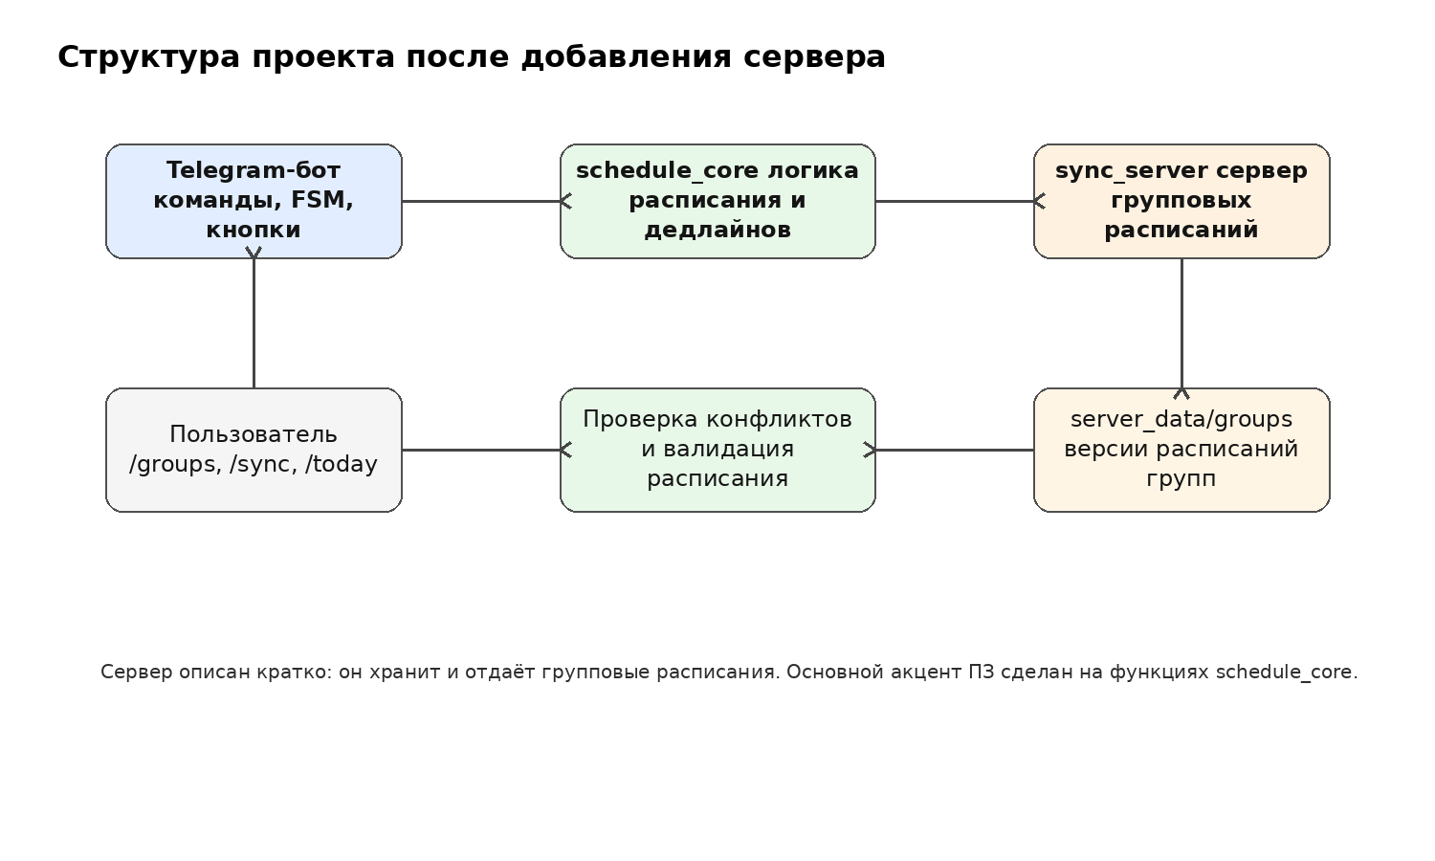
Рисунок 1 - Общая структура проекта с кратким отображением серверной части

@dataclass(frozen=True)
class UserData:
semester_start: date
lessons: tuple[Lesson, ...] = ()
tasks: tuple[Task, ...] = ()
group_id: str | None = None
def with_lesson(self, lesson: Lesson) -> UserData:
return replace(self, lessons=self.lessons + (lesson,))
В данном фрагменте видно, что метод with_lesson возвращает новый объект. Он не вызывает append и не изменяет исходный кортеж занятий. Это важно, потому что один и тот же набор данных может использоваться ботом, сервером и тестами, а результат функции остается предсказуемым.

2.2. Даты, недели и отбор расписания
Логика дат находится в schedule_core/dates.py. Функция week_number вычисляет номер учебной недели от даты начала семестра. Если дата раньше начала семестра, функция возвращает 1, чтобы не появлялись нулевые или отрицательные недели. В остальных случаях количество прошедших дней делится на 7 и увеличивается на единицу.
Функция is_even_week определяет четность недели через остаток от деления номера недели на два. Функция week_matches получает занятие и признак четности текущей недели. Если занятие идет каждую неделю, то есть week равно both, оно подходит всегда. Если указано even или odd, функция сравнивает это правило с текущей четностью.
def week_number(semester_start: date, today: date) -> int:
if today < semester_start:
return 1
delta_days = (today - semester_start).days
return delta_days // 7 + 1
def week_matches(lesson: Lesson, even: bool) -> bool:
if lesson.week == "both":
return True
return (lesson.week == "even") == even
Основной отбор расписания выполняется в schedule_core/schedule.py. Функция lessons_on_day сначала определяет четность недели, затем фильтрует занятия по дню недели и по правилу even/odd/both. После этого результат сортируется по времени начала. Исходный набор занятий не изменяется.
Функции lessons_today и lessons_tomorrow являются удобными обертками над lessons_for_date. Для тестирования у них есть параметр today: тест может передать фиксированную дату, поэтому результат не зависит от реального дня запуска.
def lessons_on_day(lessons, weekday, semester_start, day):
even = is_even_week(semester_start, day)
filtered = (
lesson
for lesson in lessons
if lesson.weekday == weekday and week_matches(lesson, even)
)
return tuple(sorted(filtered, key=attrgetter("start")))

2.3. Поиск ближайшей пары
Поиск ближайшей пары реализован функцией next_lesson. Она просматривает ближайшие 14 дней, потому что расписание может чередоваться по четным и нечетным неделям. Если смотреть только одну неделю, можно пропустить занятие, которое появляется через неделю.
Для каждой даты строится расписание этого дня. Время начала занятия объединяется с датой через datetime.combine. В кандидаты попадают только те пары, которые начинаются позже текущего момента. Затем выбирается минимальная дата-время.
def next_lesson(lessons, semester_start, now=None):
now = now or datetime.now()
candidates = []
for offset in range(14):
day = now.date() + timedelta(days=offset)
for lesson in lessons_for_date(lessons, semester_start, day):
start_dt = datetime.combine(day, lesson.start)
if start_dt > now:
candidates.append((start_dt, lesson))
return min(candidates, key=lambda pair: pair[0]) if candidates else None
Решение start_dt > now означает, что уже начавшаяся пара не выводится как ближайшая будущая. Если в будущем потребуется функция «текущая или следующая пара», её нужно будет реализовать отдельно, потому что это другой пользовательский сценарий.

2.4. Проверка конфликтов и валидация расписания
После добавления сервера групповых расписаний возникла новая задача: нельзя публиковать расписание группы, если в нем есть пересекающиеся пары. Поэтому в моей части появились модули schedule_core/conflicts.py и schedule_core/validators.py.
Конфликт пары определяется тремя условиями. Во-первых, занятия должны относиться к одному дню недели. Во-вторых, их интервалы времени должны пересекаться. В-третьих, правила недель должны пересекаться: both конфликтует с любым типом недели, even конфликтует только с even, odd - только с odd.
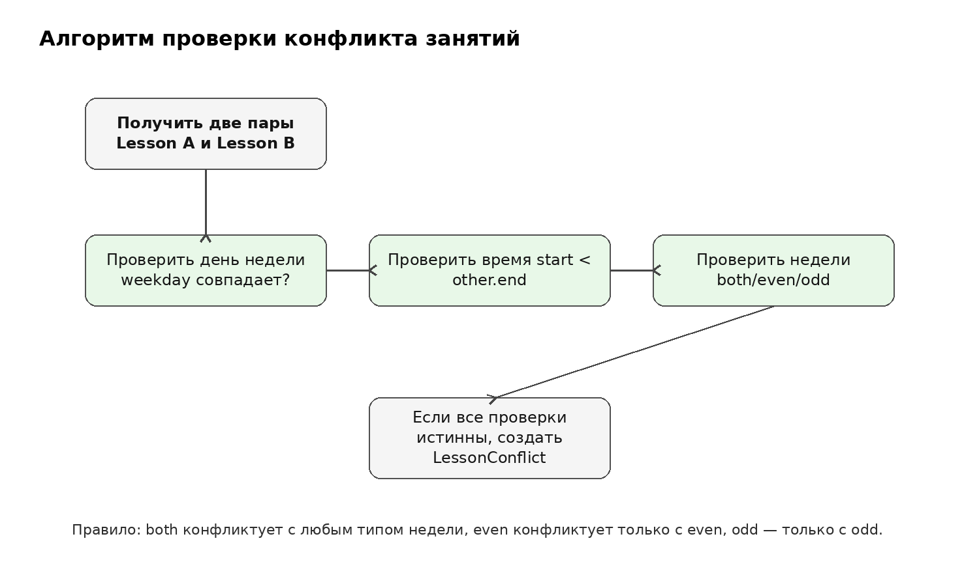
Рисунок 2 - Логика проверки конфликта занятий
def lessons_overlap(a: Lesson, b: Lesson) -> bool:
return a.weekday == b.weekday and a.start < b.end and b.start < a.end
def week_rules_intersect(a: Lesson, b: Lesson) -> bool:
return a.week == "both" or b.week == "both" or a.week == b.week
def lessons_conflict(a: Lesson, b: Lesson) -> bool:
return lessons_overlap(a, b) and week_rules_intersect(a, b)
Функция find_lesson_conflicts перебирает пары занятий через combinations. Для каждого сочетания вызывается проверка конфликта. Если конфликт найден, создается LessonConflict с индексами и самими занятиями. Индексы нужны не только для тестов, но и для понятного сообщения пользователю: можно указать, какие именно строки расписания конфликтуют.
Модуль validators.py использует поиск конфликтов и дополнительно проверяет базовую корректность каждого занятия. Проверяется, что время начала раньше времени окончания, а weekday находится в диапазоне от 0 до 6. Сервер перед сохранением группового расписания вызывает validate_schedule. Если функция возвращает ошибки, сервер не сохраняет расписание и отдает HTTP 400.
def validate_schedule(lessons: tuple[Lesson, ...]) -> tuple[ScheduleValidationError, ...]:
return lesson_errors_for_schedule(lessons) + conflict_errors_for_schedule(lessons)

2.5. Дедлайны, напоминания и статистика
Логика дедлайнов находится в schedule_core/deadlines.py. Главная функция upcoming_tasks отбрасывает задачи, срок которых уже прошел, сортирует оставшиеся по дате и возвращает ограниченное количество ближайших задач. Такой вывод соответствует пользовательскому сценарию: в первую очередь нужны ближайшие сроки.
Напоминания находятся в schedule_core/reminders.py. Важный момент в том, что моя часть не отправляет сообщение в Telegram. Она только создает объект Reminder с типом, текстом и временем срабатывания. Отправка этого объекта пользователю выполняется уже планировщиком в Telegram-части.
Статистика реализована в schedule_core/stats.py. Она считает примерную недельную нагрузку, дедлайны по предметам и наиболее загруженные дни. В статистике используются уже существующие функции расписания, поэтому логика не дублируется.
def upcoming_tasks(tasks, today=None, limit=10):
today = today or date.today()
future = (task for task in tasks if task.due >= today)
sorted_tasks = tuple(sorted(future, key=attrgetter("due")))
return sorted_tasks if limit is None else sorted_tasks[:limit]

ГЛАВА 3. СТРУКТУРА СИСТЕМЫ И ИНТЕРФЕЙСЫ МЕЖДУ ЧАСТЯМИ

3.1. Разбиение проекта на части
Под структурой системы понимается разбиение проекта на пакеты и направление зависимостей между ними. В проекте выделяются schedule_core, bot, sync_server, server_data, data/users и tests. Главное правило: bot и sync_server могут вызывать schedule_core, но schedule_core не зависит от Telegram и FastAPI.
Такое разбиение нужно не для формальности. Если расчет расписания не зависит от внешнего слоя, его можно использовать в трех местах: в Telegram-боте, на сервере при проверке публикуемого расписания и в тестах.
Часть проекта | Назначение
schedule_core | Модели, даты, расписание, дедлайны, напоминания, конфликты, валидация.
bot | Telegram-команды, кнопки, FSM, синхронизация с сервером.
sync_server | FastAPI-сервер групповых расписаний.
data/users | Локальные данные пользователей.
server_data/groups | Расписания групп на сервере.
tests | Проверка расчетных функций и серверных сценариев.

3.2. Краткое описание серверной и Telegram-части
Серверная часть добавлена для одной конкретной задачи: общее расписание группы не должно вводиться каждым пользователем отдельно. Сервер хранит групповые расписания, список групп, версию расписания и дату последнего обновления. Пользователь через бота выбирает группу и загружает расписание.
Вторая часть проекта реализует FastAPI-endpoints: проверку работы сервера, список групп, создание группы, получение расписания, публикацию расписания и получение версии. Перед публикацией сервер обращается к validate_schedule. Поэтому сервер не просто сохраняет файл, а использует расчетную логику для проверки данных.
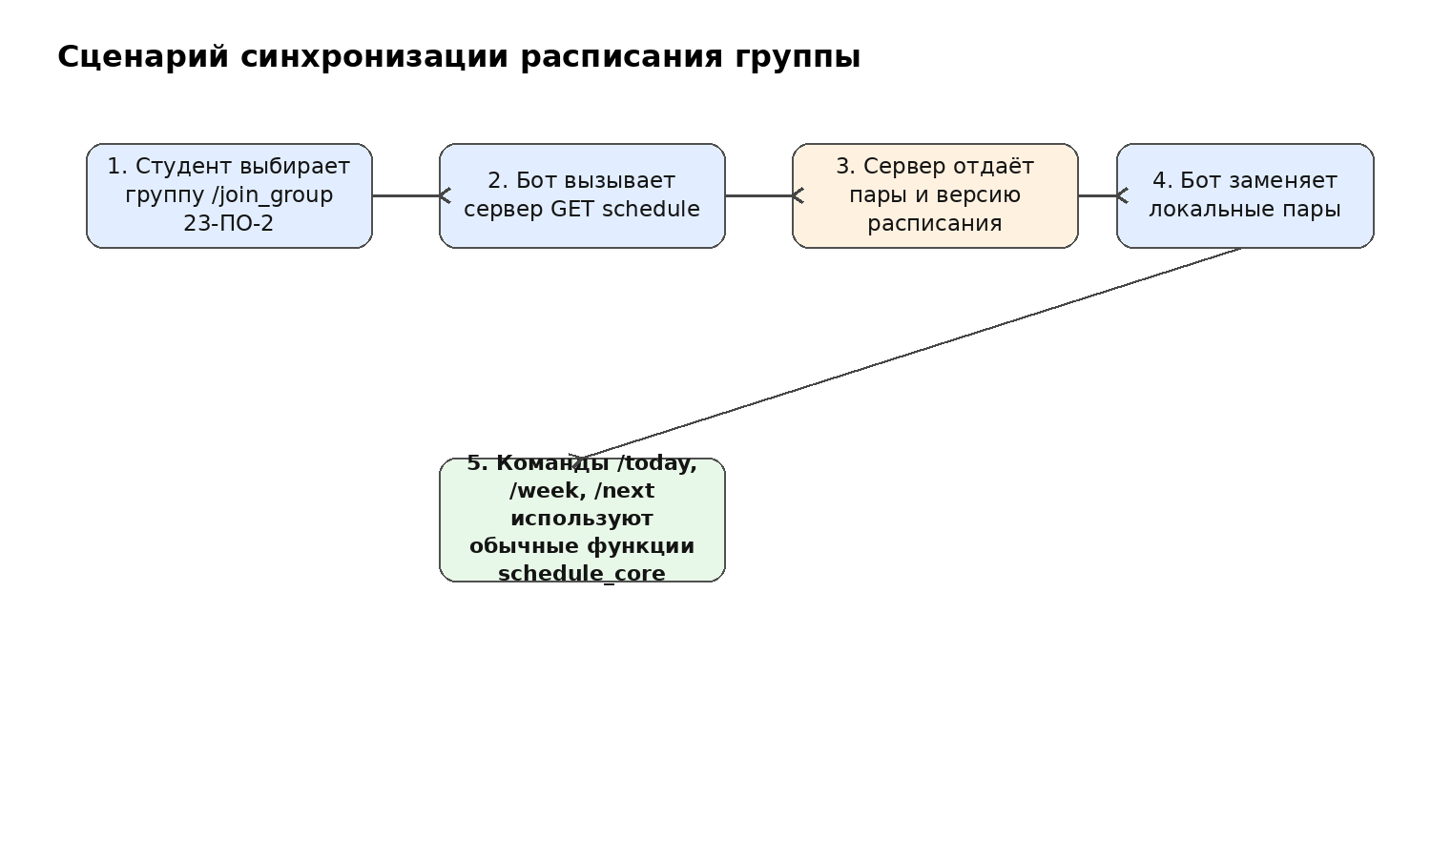
Рисунок 3 - Сценарий синхронизации группового расписания
Endpoint / команда | Назначение | Связь с моей частью
GET /groups, /groups | Получить список групп. | не использует расчет
PUT /groups/{id}/schedule | Опубликовать расписание группы. | вызывает validate_schedule
GET /groups/{id}/schedule, /sync | Загрузить расписание группы. | после загрузки bot вызывает функции расписания
/today, /week, /next | Показать расписание после синхронизации. | используют lessons_today, lessons_week, next_lesson

3.3. Выбор инструментария
Python выбран как основной язык, потому что в проекте важнее прозрачность логики дат, моделей и тестов, чем низкоуровневая производительность. Стандартные модули datetime, dataclasses, itertools и collections закрывают большую часть расчетных задач.
aiogram используется для Telegram-бота. Важно, что aiogram не импортируется в schedule_core. Это сохраняет расчетную логику независимой от конкретного способа общения с пользователем.
FastAPI используется в серверной части, потому что позволяет быстро описать HTTP-endpoints и автоматически получить техническую страницу /docs. Сервер нужен как способ централизованно хранить и отдавать расписания групп.
pytest используется для проверки функций. Тесты проверяют даты, отбор расписания, ближайшую пару, дедлайны, статистику, конфликты и валидацию. Это ключевой инструмент, потому что ошибки в расписании часто проявляются не в синтаксисе, а в пограничных календарных случаях.
Инструмент | Где применяется | Почему подходит
Python 3.11 | schedule_core, bot, sync_server | Достаточен для учебной системы, удобен для моделей и тестов.
dataclasses | модели Lesson, Task, UserData, ошибки валидации | Позволяет компактно описывать неизменяемые структуры данных.
pytest | тесты расчетных функций | Не требует Telegram и сервера для проверки ядра.
FastAPI | сервер групповых расписаний | Дает простой API и документацию /docs.
aiogram | Telegram-бот | Поддерживает команды и FSM-сценарии.

ГЛАВА 4. РЕАЛИЗАЦИЯ

4.1. Реализация моделей и операций над данными
В models.py поле week у занятия ограничено значениями even, odd и both. Это ограничение важно для дальнейших функций: отбор расписания и проверка конфликтов опираются на эти три значения. Если бы тип недели хранился произвольной строкой, ошибки появлялись бы позже, уже в расчетах.
В обновленной версии UserData также содержит group_id. Это поле нужно после добавления сервера: пользователь может выбрать учебную группу, а затем выполнить синхронизацию. При этом расчетные функции не обязаны знать, откуда пришло расписание: из локального JSON или с сервера.
Функции user_ops.py продолжают идею неизменяемых данных. Например, replace_lessons возвращает новую версию UserData с замененным набором занятий. Это используется при /sync: бот скачивает расписание группы, а затем заменяет локальные пары пользователя, не трогая дедлайны.
def replace_lessons(user: UserData, lessons: tuple[Lesson, ...]) -> UserData:
return replace(user, lessons=lessons)
def set_group_id(user: UserData, group_id: str | None) -> UserData:
return replace(user, group_id=group_id)

4.2. Реализация расписания и конфликтов
Реализация расписания построена вокруг коротких функций, каждая из которых решает одну задачу. dates.py отвечает за календарь, schedule.py - за выбор занятий, conflicts.py - за пересечения, validators.py - за итоговую проверку перед публикацией. Такое деление проще сопровождать, чем один большой обработчик расписания.
В конфликте времени используется стандартное правило пересечения полуинтервалов: a.start < b.end and b.start < a.end. Оно корректно обрабатывает случай, когда одна пара заканчивается ровно в момент начала другой: такие пары не конфликтуют, потому что времени пересечения нет.
Валидация расписания возвращает не исключение, а кортеж ошибок. Это удобно для сервера: можно собрать все проблемы и вернуть пользователю полный список, а не останавливать проверку на первой найденной ошибке.
def find_lesson_conflicts(lessons: tuple[Lesson, ...]) -> tuple[LessonConflict, ...]:
indexed = tuple(enumerate(lessons))
return tuple(
conflict
for (index_a, lesson_a), (index_b, lesson_b) in combinations(indexed, 2)
if (conflict := lesson_pair_conflict(index_a, lesson_a, index_b, lesson_b)) is not None
)
В этом коде используется выражение присваивания conflict := ..., чтобы не вызывать lesson_pair_conflict дважды. Функция возвращает tuple, то есть результат проверки также не предполагается менять после вычисления.

4.3. Реализация дедлайнов, напоминаний и тестов
Дедлайны не зависят от сервера. Они остаются персональными данными пользователя. Серверное расписание группы заменяет только набор занятий, а задачи пользователя сохраняются. Поэтому функции upcoming_tasks и tasks_by_subject продолжают работать с локальными задачами.
Напоминания разделены на две части: расчет и доставка. schedule_core/reminders.py рассчитывает Reminder, а bot/scheduler.py отправляет сообщение. Это важная граница ответственности: расчет можно проверить тестом, а отправка сообщения зависит от Telegram и сети.
Тесты проекта показывают, что schedule_core можно проверять отдельно. Тесты conflicts и validators особенно важны после добавления сервера, потому что серверная публикация расписания должна блокировать пересечения до сохранения данных.
Тест | Что проверяет
test_dates.py | номер недели, четность, совпадение even/odd/both
test_schedule.py | сортировку занятий и выбор ближайшей пары
test_conflicts.py | пересечение времени и правил недель
test_validators.py | ошибки времени, дня недели и конфликтов
test_deadlines.py | сортировку дедлайнов и группировку задач
test_stats.py | подсчет нагрузки и дедлайнов по предметам

Главная трудность проекта не в синтаксисе Python, а в согласовании правил. Например, нужно заранее решить, считается ли первая учебная неделя четной или нечетной. Такая неоднозначность должна быть отражена в тестах, иначе код и ожидания будут расходиться.
В результате работы были использованы два подхода: отделение чистых расчетов от внешнего ввода-вывода и представление изменения данных как создания нового значения. Эти идеи особенно полезны в проекте с ботом и сервером, потому что внешняя часть может меняться, а правила расписания остаются отдельными и проверяемыми.

ЗАКЛЮЧЕНИЕ
В результате курсовой работы был разработан Telegram-бот для учебного планирования. Система позволяет получать расписание на сегодня, завтра и неделю, искать ближайшую пару, работать с дедлайнами и использовать групповые расписания через сервер.
В проекте реализована логика расчета учебных недель, учет четных и нечетных занятий, фильтрация пар по дате и поиск ближайшего занятия. Также добавлена проверка расписания на конфликты по времени, что важно при публикации расписания группы на сервер.
Для дедлайнов реализована сортировка будущих задач, группировка по предметам и расчет напоминаний. Напоминания формируются отдельно от их отправки, поэтому расчетная часть не зависит от Telegram API.
Серверная часть расширяет проект: пользователь может выбрать свою группу и синхронизировать расписание с сервера, а не вводить все пары вручную. Это делает систему удобнее для нескольких студентов одной группы.
Основные требования проекта выполнены. Расчетная логика отделена от Telegram-бота, данные выводятся в предсказуемом порядке, а серверная синхронизация дополняет базовую работу с расписанием. В дальнейшем проект можно расширить редактированием отдельных занятий, статусами дедлайнов, системой прав для публикации расписаний и учетом каникул или праздничных дней.

СПИСОК ЛИТЕРАТУРЫ
1. Python Software Foundation. The Python Standard Library. URL: https://docs.python.org/3/library/ (дата обращения: 20.05.2026).
2. Python Software Foundation. dataclasses — Data Classes. URL: https://docs.python.org/3/library/dataclasses.html (дата обращения: 20.05.2026).
3. aiogram documentation. URL: https://docs.aiogram.dev/ (дата обращения: 20.05.2026).
4. Telegram Bot API. URL: https://core.telegram.org/bots/api (дата обращения: 20.05.2026).
5. FastAPI documentation. URL: https://fastapi.tiangolo.com/ (дата обращения: 20.05.2026).
6. pytest documentation. URL: https://pytest.org/ (дата обращения: 20.05.2026).
7. HTTPX documentation. URL: https://www.python-httpx.org/ (дата обращения: 20.05.2026).
8. APScheduler documentation: AsyncIOScheduler. URL: https://apscheduler.readthedocs.io/ (дата обращения: 20.05.2026).

ПРИЛОЖЕНИЕ А. КРАТКОЕ ПОЯСНЕНИЕ ПО ФАЙЛАМ
Файл | Назначение
schedule_core/models.py | модели Lesson, Task, UserData, LessonType, WeekType
schedule_core/dates.py | даты, номер недели, четность, monday_of_week
schedule_core/schedule.py | выбор занятий на дату, неделю, ближайшая пара
schedule_core/conflicts.py | поиск пересечений занятий по времени и типу недели
schedule_core/validators.py | проверка расписания перед публикацией
schedule_core/deadlines.py | ближайшие дедлайны и группировка задач
schedule_core/reminders.py | создание Reminder без отправки в Telegram
schedule_core/stats.py | статистика нагрузки и дедлайнов
sync_server/app.py | кратко: серверные endpoints для групповых расписаний
bot/sync_handlers.py | кратко: команды /groups, /join_group, /sync, /publish_schedule
bot/sync_client.py | кратко: HTTP-клиент для обращения к серверу

